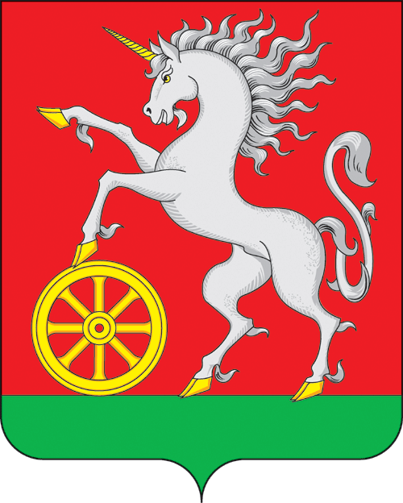

**АДМИНИСТРАЦИЯ ГОРОДА БОГОТОЛА**

**Красноярского края**

**ПОСТАНОВЛЕНИЕ**

**« 08 » ___04___2025 г. г. Боготол № 0406-п**

О внесении изменений в постановление администрации города Боготола от 30.01.2024 № 0089-п «О Координационном совете по взаимодействию с Общероссийским общественно-государственным движением детей и молодежи «Движение Первых» в городе Боготоле»

В целях эффективного взаимодействия органов местного самоуправления города Боготола и общественных организаций по поддержке и развитию общероссийского движения детей и молодежи в городе Боготоле, в соответствии со ст. 6 Федерального закона от 14.07.2022 № 261-ФЗ «О российском движении детей и молодёжи», руководствуясь п. 10 ст. 41, ст. 71, ст. 72, ст. 73 Устава городского округа город Боготол Красноярского края, ПОСТАНОВЛЯЮ:

1. Внести в постановление администрации города Боготола от 30.01.2024 № 0089-п «О Координационном совете по взаимодействию с Общероссийским общественно-государственным движением детей и молодежи «Движение первых» в городе Боготоле» следующие изменения:

1.1. Приложение № 2 к постановлению изменить, изложив в новой редакции согласно приложению к настоящему постановлению.

2. Разместить настоящее постановление на официальном сайте администрации города Боготола <https://bogotolcity.gosuslugi.ru/> в сети Интернет.

3. Контроль за исполнением настоящего постановления возложить на заместителя Главы города Боготола по общественно-политической работе.

4. Постановление вступает в силу со дня его принятия.

Глава города Боготола А.В. Байков

Лазарева Татьяна Викторовна

Титова Маргарита Андреевна

6-34-14

6 экз.

Приложение

к постановлению администрации

города Боготола

от «_08_»__04__ 2025 г. № 0406-п

СОСТАВ

Координационного совета по взаимодействию с Общероссийским общественно-государственным движением детей   
и молодежи «Движение первых» в городе Боготоле

|  |  |
| --- | --- |
| Байков  Александр Васильевич | - Глава города Боготола, председатель  Координационного совета |
| Николаева  Лариса Петровна | - заместитель Главы города Боготола по  социальным вопросам, заместитель  председателя Координационного совета |
| Морекаев  Андрей Николаевич | - заместитель Главы города Боготола по  общественно-политической работе,  заместитель председателя  Координационного совета |
| Вишнякова  Алина Андреевна | - председатель местного отделения  Движения Первых города Боготола,  секретарь Координационного совета |
| Члены Координационного совета: | |
| Еремина  Татьяна Александровна | - начальник МКУ «Управление  образования города Боготола» |
| Куклина  Вера Алексеевна | - Председатель городского совета  ветеранов войны, труда, вооруженных  сил и правоохранительных органов  города Боготола |
| Лазарева  Татьяна Викторовна | - начальник отдела культуры, молодежной  политики, спорта и туризма  администрации города Боготола |
| Мельников  Сергей Александрович | - начальник МО МВД России «Боготольский» |
| Прянишев  Борис Георгиевич | - начальник штаба ВВПОД «Юнармия» в  городе Боготоле |
| Самойлова  Ксения Александровна | - директор МБУ «Молодежный центр  города Боготола» |
| Сокольникова  Разалия Равильевна | - Представитель Уполномоченного по  правам ребенка в Красноярском крае  по городу Боготолу |
| Титова  Маргарита Андреевна | - ведущий специалист отдела культуры,  молодежной политики, спорта и туризма  администрации города Боготола |
| Хорошая  Елена Геннадьевна | - начальник отдела дополнительного  образования и воспитания МКУ  «Управления образования города  Боготола» |
| Щуревич  Маргарита Константиновна | - специалист по организации работы  Движения Первых в городе Боготоле |